20 kwiecień Promyki
Witam serdecznie. W tym tygodniu realizujemy temat:,, Jak mądrze korzystać z technologii”.
Dzisiaj będą zajęcia wokół tematu: ,,Pośród multimediów”.
Na początku jeszcze raz przypomnijcie swoim dzieciom, że należy przestrzegać zasad bezpiecznego użytkowania, szczególnie dotyczących prawidłowej pozycji, odległości od monitora oraz czasu spędzanego przed ekranem.
Następnie pobawcie się w zabawę ruchową:
- Klik – słuchaj, co zrobić
Stajecie w rozsypce. Na hasło: Klik dziecko lub wasze dzieci biegają w różnych kierunkach, na hasło Klik, klik poruszają się na czworakach tyłem, na hasło Klik, klik, klik stoją na jednej nodze w bezruchu. Zabawę powtarzamy kilka razy.
A teraz przejdźcie do kącika komputerowego.
- Poznajemy komputer
Dziecko ogląda zestaw komputerowy: komputer, klawiaturę, myszkę, monitor, drukarkę, głośniki. Przypomnijcie funkcje wszystkich elementów zestawu. Wprowadźcie wyrazy do globalnego czytania:

komputer klawiatura myszka monitor drukarka głośniki

Wspólnie z dzieckiem oznaczacie nimi odpowiednie elementy zestawu komputerowego. Zwróćcie uwagę, że komputer nie służy tylko do zabawy. Przede wszystkim można dzięki niemu:
-zdobywać wiedzę (Internet, gry edukacyjne, filmy dokumentalne),
-rozmawiać i widywać się z przyjaciółmi, rodziną nawet jeśli mieszkają bardzo daleko (programy do rozmów video),
- odwiedzać ciekawe miejsca, takie jak muzea, galerie sztuki, parki krajobrazowe (wirtualne zwiedzanie),
-podglądać dzikie zwierzęta (filmy udostępniane przez leśnictwa i przyrodników, bezpośrednio z kamer w plenerze);
- pisać, czytać, rysować, projektować czy programować.
A teraz zaproście swoją pociechę do
- Zabawy w kąciku komputerowym
Wspólnie zredagujcie gazetkę przedszkolaka – wymyślcie tytuł, np. „Życie przedszkolaka”, albo „Wiadomości przedszkolaka”, określcie częstotliwość ukazywania się (codziennie), ustalcie propozycje zadań edukacyjnych:
np. kolorowanka, bajka, uzupełnianka literowa, zadania matematyczne, tekst do czytania…
Wspólnie z dzieckiem każdego dnia wybieracie dowolne zadanie edukacyjne
( poszukując w Internecie) i umieszczacie w tabelce, a dziecko je wykonuje.

Dni tygodnia | Życie przedszkolaka
Poniedziałek  Wtorek | Zadanie matematyczne  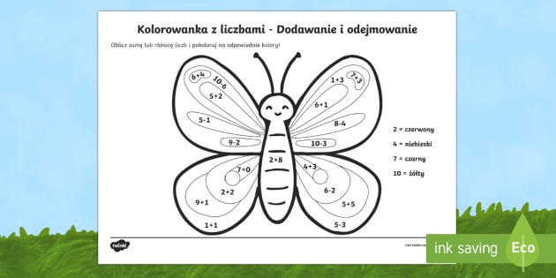
środa

czwartek

piątek

sobota

niedziela

Życzę miłych zabaw

